Аппарат сварочный инверторный
УРАЛ-306И У2
Руководство по эксплуатации
УТСВ.435311.056 РЭ

Акционерное общество
«Уралтермосвар»
2026
Оглавление
1. Введение 3
1.1 Назначение и состав РЭ 3
1.2 Требуемый уровень специальной подготовки обслуживающего персонала 3
2. Описание и работа 4
2.1 Назначение изделия 4
2.2 Технические характеристики 5
2.3 Состав изделия 6
2.3.1 Общий вид аппарата 6
2.3.2 Панель управления аппарата 7
2.4 Устройство и работа 8
2.5 Выбор сварочного процесса 9
2.5.1 Ручная дуговая сварка (РД) 9
2.5.2 Ручная аргонодуговая сварка (РАД) с контактным поджигом 12
2.5.3 Режим компенсации магнитного потока КМП 15
2.6 Использование ПДУ 16
2.7 Счетчик моточасов и версия прошивки 17
2.8 Режим сна 17
2.9 Блокировка панели управления 17
2.10 Работа системы воздушного охлаждения силового преобразователя 17
2.11 Коды настроек пользователя 18
2.12 Функция антизалипания электрода 18
2.13 Режим просмотра сохраненных ошибок 18
2.14 Калибровка сопротивления сварочных кабелей 19
2.15 Рекомендуемая укладка сварочных кабелей 21
2.16 Маркировка 23
3. Использование по назначению 24
3.1 Эксплуатационные ограничения 24
3.2 Подготовка аппарата к работе 26
3.2.1 Порядок подготовки 26
3.2.2 Порядок действий обслуживающего персонала при работе аппарата 26
3.2.3 Контроль за работой аппарата 26
3.2.4 Действия в экстремальных условиях 27
3.2.5 Особенности работы от автономных электрогенераторов 27
4. Техническое обслуживание 27
4.1 Меры безопасности при проведении технического обслуживания 27
4.2 Порядок технического обслуживания аппарата и общие указания 27
4.3 Регламентные сроки технического обслуживания аппарата 28
5. Текущий ремонт 29
6. Хранение 30
7. Транспортирование аппарата 30
8. Утилизация 30
9. ПРИЛОЖЕНИЕ 1. Список сокращений 30

Введение

1.1 Назначение и состав РЭ
Настоящее «Руководство по эксплуатации» (РЭ) предназначено для правильной эксплуатации аппарата сварочного инверторного УРАЛ-306И У2, изготовленного по техническим условиям ТУ 3441 – 053 – 16516326 - 2012 (в дальнейшем тексте именуемого – «аппарат»).

1.2 Требуемый уровень специальной подготовки обслуживающего персонала
К эксплуатации аппарата допускается аттестованный персонал, прошедший обучение и проверку знаний правил техники безопасности и электробезопасности, знающий устройство аппарата и обученный работе с электроустановками.
К сварочным работам с использованием аппарата допускаются сварщики с квалификационной группой по электробезопасности не ниже второй (II). Они должны иметь удостоверение на производство сварочных работ соответствующего разряда, должны быть ознакомлены с настоящим руководством и пройти инструктаж на рабочем месте.
К наладке, обслуживанию и ремонту электрической части аппарата допускается электрик с квалификационной группой по электробезопасности не ниже III, имеющий удостоверение на производство электромонтажных работ соответствующего разряда, изучивший данное РЭ и получивший допуск на перечисленные работы.
ВНИМАНИЕ!
Перед началом эксплуатации обслуживающий персонал, допущенный к работе со сварочным аппаратом, должен быть ознакомлен с настоящим РЭ.

Описание и работа

2.1 Назначение изделия
Аппарат сварочный инверторный УРАЛ – 306И У2 (в дальнейшем тексте именуемый – «аппарат») предназначен для использования в качестве источника питания постоянным током одного сварочного поста:
1) для ручной дуговой сварки (РД) покрытыми электродами;
2) для аргонодуговой сварки (РАД) на постоянном токе неплавящимся электродом в среде аргона малоуглеродистых и нержавеющих сталей, сплавов меди, титана (за исключением алюминия и его сплавов).
3) для компенсации магнитного потока (КМП) при сварке намагниченных стыков трубопроводов.
Аппарат может эксплуатироваться как в стационарных, так и в полевых условиях, в передвижных модульных технологических комплексах и самоходных агрегатах при питании как от стационарной сети, так и от автономных электросетей ограниченной мощности (от автономных электрогенераторов).
Аппарат может использоваться во всех отраслях промышленности: в машиностроении, в строительстве, при сооружении и ремонте промысловых и магистральных газопроводов, в судостроении, при возведении металлоконструкций, технологических емкостей для химических и нефтяных объектов.
Аппарат рассчитан для профессионального применения и не предназначен для работы под водой, в шахтах, рудниках, космосе и для бытового использования.

2.2 Технические характеристики
2.2.1 Основные технические характеристики приведены в таблице 1.
Таблица 1
Наименование параметра |  |  | Норма
 |  |  | РД | РАД | КМП
Номинальный сварочный ток, А |  |  | 300
Род сварочного тока |  |  | постоянный
Номинальное рабочее напряжение, В |  |  | 32 | 22
Номинальная относительная продолжительность нагрузки (ПН), % |  |  | 60
Диапазон регулирования сварочного тока, А, не уже |  |  | 25-315 | 5-315 | 10-315
Пределы изменения рабочего напряжения, В, не уже |  |  | 21-32,6 | 10,2-22,6 | 0-32
Дискретность регулирования сварочного тока, А, не более |  |  | 1
Напряжение холостого хода ограниченное, В, не более |  |  | 12 (факт. 11,5) |  | 42
Напряжение холостого хода не ограниченное, В, не более |  |  | 70
Ток старта, коэффициент |  |  | 1,0-2,0
Время старта, с |  |  | 0,1-30
Ток короткого замыкания, коэффициент |  |  | 1-2,2
Наклон вольтамперной характеристики (ВАХ), В/А |  |  | 0,4-2,0
Номинальное напряжение питающей трехфазной сети, В |  |  | 400
Номинальная частота, Гц |  |  | 50
Допускаемые отклонения напряжения питающей сети от номинального, % |  |  | от -10 до +10
Максимальная потребляемая мощность, кВА, не более |  |  | 20
Коэффициент мощности (cosφ) при номинальной нагрузке, не менее |  |  | 0,7
Коэффициент полезного действия при номинальной нагрузке, не менее |  |  | 0,86
Габаритные размеры, мм, не более | длина | 460
Габаритные размеры, мм, не более | ширина | 215
Габаритные размеры, мм, не более | высота | 355
Масса (без ПДУ, с сетевым кабелем 2,2м), кг, не более |  |  | 13,2

2.2.2 Аппарат пригоден для работы в средах с повышенной опасностью поражения электрическим током. Соответствующая маркировка, символ S, нанесена на табличке с техническими данными.
2.2.3 Аппараты обеспечивают указанные номинальные параметры в диапазоне нормальных значений климатических факторов внешней среды для вида климатического исполнения У и категории размещения 2 по ГОСТ 15150, а именно:
-в диапазоне температур окружающего воздуха от минус 40 до плюс 40 ºС;
-при относительной влажности воздуха не более 80 % при 20ºС;
-при высоте над уровнем моря до 1000 м.

2.3 Состав изделия

2.3.1 Общий вид аппарата
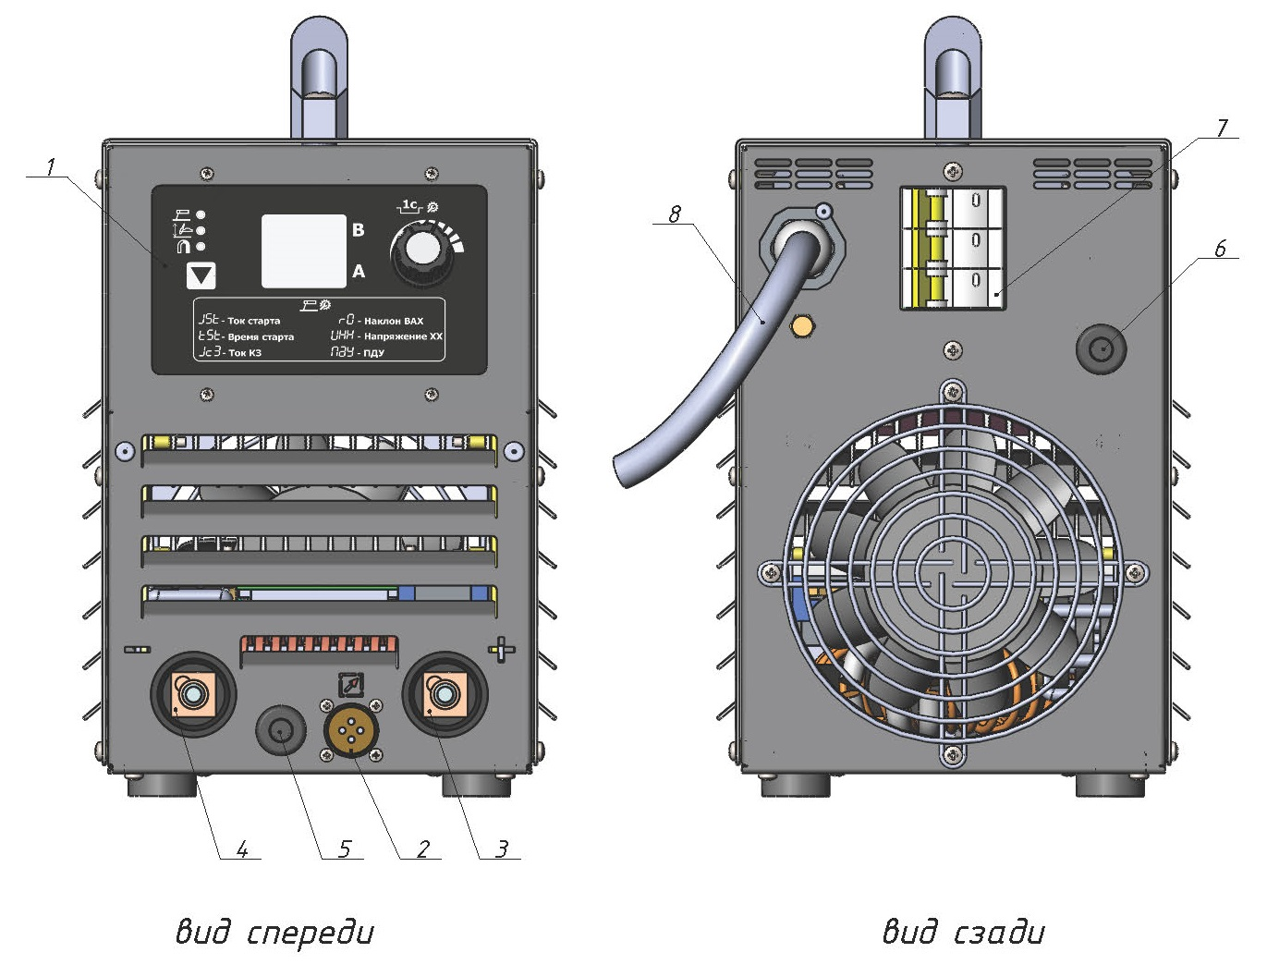
Рисунок 1 – Общий вид аппарата
1 – панель управления;
2* - разъём для подключения пульта дистанционного управления (ПДУ);
3 - «плюс» - положительный сварочный байонетный разъём;
4 - «минус» - отрицательный сварочный байонетный разъём;
5,6 - заглушка;
7 – автоматический выключатель;
8 - сетевой кабель – кабель для подключения аппарата к питающей сети.
* По согласованию с заказчиком комплект поставки может быть дополнен ПДУ.

Сетевой кабель имеет 4 жилы: три фазных - А, В, С и одну жилу защитного заземления «PE» с жёлто-зеленой изоляцией, которая присоединена к болту заземления внутри корпуса аппарата.
Корпус аппарата выполнен из листового металла: стенки передняя и задняя, дно – лист толщиной 1,0 мм, крыша – алюминиевый лист 1,5 мм. Аппарат имеет ручку для переноски. Внутри корпуса установлены электронные компоненты: силовые платы, охладители, вентилятор, высокочастотный трансформатор, катушки индуктивности, дроссель, датчик тока, плата контроллера и прочие компоненты. Для обеспечения нормальной работы все компоненты охлаждаются потоком воздуха, создаваемым вентилятором, который забирает воздух со стороны передней панели и выбрасывает его со стороны задней.

2.3.2 Панель управления аппарата
Панель управления показана на рисунке 2:

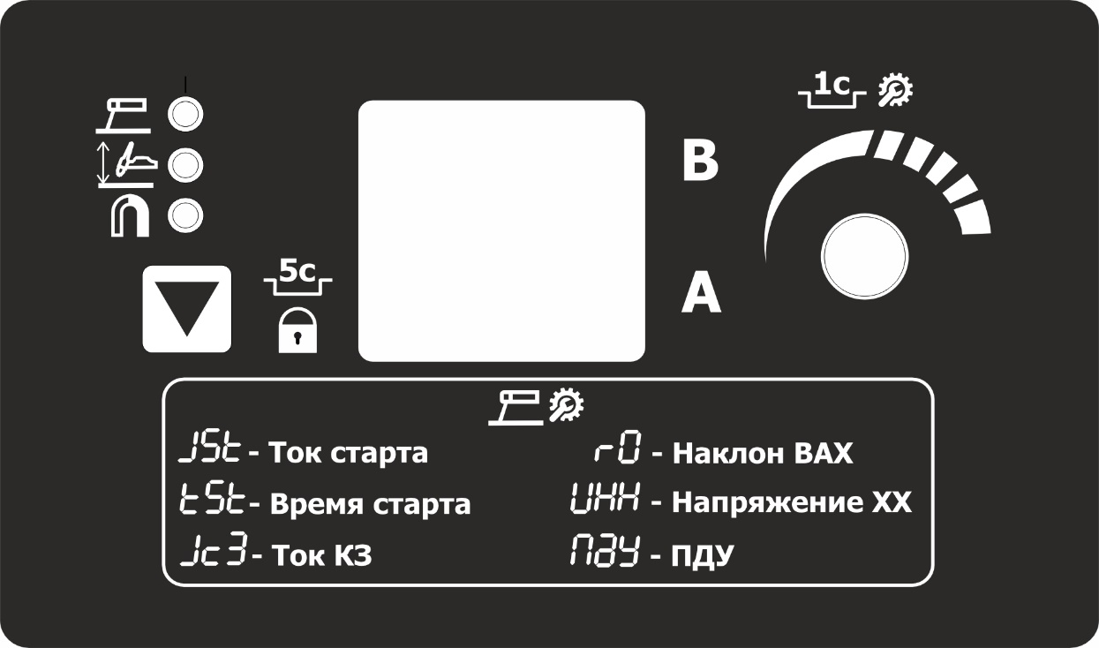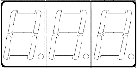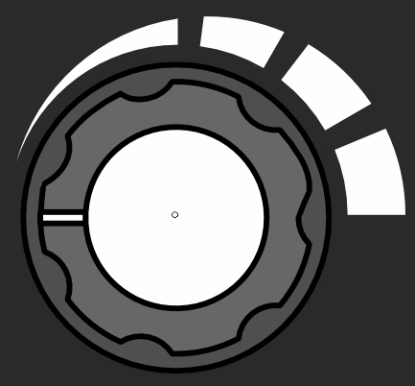
8
1
2
4
3

6
5
7
Рисунок 2 - Панель управления

-  индикатор ручная дуговая сварка;
- 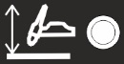 индикатор аргонодуговая сварка - поджиг касанием электродом;
-  индикатор источник тока для компенсации магнитного потока;
-  кнопка выбора сварочного процесса, блокировка/разблокировка панели управления;
- верхний дисплей;
- нижний дисплей;
- 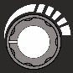 энкодер с кнопкой;
Пояснения к символам меню ручной дуговой сварки.

2.4 Устройство и работа
2.4.1 Принцип работы аппарата
Программа контроллера обеспечивает реализацию следующих общих функций:
- выбор процесса: РД, РАД, КМП (не является сварочным процессом);
- формирование комбинированной вольтамперной характеристики;
- настройку сварочного тока: локальную - с панели аппарата или дистанционную - от ПДУ;
- цифровую индикацию заданного значения сварочного тока;
- цифровую индикацию измеренных значений тока и напряжения сварочной цепи;
- снижение напряжения холостого хода до безопасного значения 12 В;
- защитную блокировку и индикацию ошибок при перегреве силовых транзисторов, повышенном или пониженном напряжении питающей сети, при коротких замыканиях, неисправностях и прочих отклонениях от нормальной работы;
- режим сна с пониженным электропотреблением после неактивного периода в 30 минут;
- управление работой вентилятора;
- индикация последних значений тока и напряжения после окончания сварки;
- сохранение настроек в памяти.

Функции, реализуемые для РД:
- «горячий старт» - действует при зажигании дуги, на заданный промежуток времени повышая сварочный ток, но не более номинального сварочного тока аппарата. Эта функция позволяет улучшить зажигание дуги и избежать пор в начальном участке шва на холодной детали;
- «форсирования тока» – увеличение сварочного тока по отношению к заданному значению при коротких замыканиях дугового промежутка в процессе сварки, но не более номинального сварочного тока аппарата. Форсирование сварочного тока настраивается параметром «ток короткого замыкания»;
- защита от прилипания электрода – ограничение сварочного тока при возникновении длительного (более 0,5с) короткого замыкания электрода на изделие с автоматическим возвратом к заданному току после устранения прилипания;
- снижение напряжения холостого хода до безопасного значения 12 В;
- возможность дистанционного управления уровнем сварочного тока с помощью ПДУ.

Функции, реализуемые для РАД:
- контактный поджиг дуги (аналог функции LIFT-ARC) с плавным нарастанием сварочного тока при зажигании - в момент отрыва электрода от изделия возникает дежурная дуга с минимальным током, затем ток плавно достигает предварительно настроенного значения. Данная функция позволяет избежать загрязнения шва частицами материала электрода и снизить его износ;
- работа со специальной горелкой без кнопки – на электроде всегда присутствует дежурное напряжение 12В;
- горелка должна быть со встроенным регулировочным краном расхода аргона;
- возможность дистанционного управления уровнем сварочного тока.
- защита от прилипания электрода – ограничение сварочного тока при возникновении длительного (более 0,5с) короткого замыкания электрода на изделие с автоматическим возвратом к заданному току после устранения прилипания.

В режиме КМП аппарат используется в комплекте с другим оборудованием для снижения напряженности магнитного поля в стыке трубопровода до значения не более 20 Гаусс.

2.5 Выбор сварочного процесса
При нажатии кнопки  (рис.3 поз.4) происходит цикличное переключение сварочных процессов, о чем сигнализирует один из соответствующих индикаторов , ,  (рис.3 поз.1, 2, 3).

2.5.1 - Ручная дуговая сварка (РД)
Ручная дуговая сварка штучными электродами производится на постоянном токе, сварочный ток можно настраивать как с панели, так и с пульта дистанционного управления, все настройки сохраняются автоматически. Напряжение холостого хода может быть ограничено до безопасного значения 12В. Имеется защита от залипания электрода. После завершения сварки на дисплее на несколько секунд высвечиваются последние значения сварочного тока и напряжения.
Список параметров сварки РД
При длительном нажатии на энкодер (рис.3 поз.7) открывается список параметров сварки. Выбрать нужный параметр можно кратковременным нажатием или вращением нажатого энкодера (рис.3 поз.7). Выход из режима настройки параметров автоматический через несколько секунд или длительным нажатием энкодера (рис.3 поз.7).
Список параметров для процесса РД:

  - 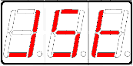 - Ток старта.
Стартовый ток задается в виде коэффициента к сварочному току в диапазоне 1.0 … 2.0. Например, если настроить JSt=1.5 при настроенном сварочном токе 100А, то в амперах стартовый ток составит 100*1.5 = 150А.

  - 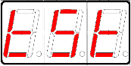 - Длительность старта.
Длительность старта задается в секундах в диапазоне 0.1 … 30 секунд.

  - 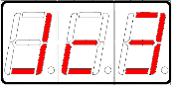 - Форсаж дуги или ток короткого замыкания (ток КЗ).
Ток КЗ задается в виде коэффициента к сварочному току в диапазоне 1.0 … 2.2. Например, если настроить JкЗ=1.3 при настроенном сварочном токе 100А, то в амперах стартовый ток будет 100*1.3 = 130А.
Значение «Aut» устанавливает ток КЗ автоматически в зависимости от установленного сварочного тока. На малых токах ток КЗ автоматически устанавливается больше, чем на больших.

  - 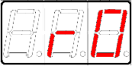 - Наклон вольтамперной характеристики (ВАХ) задается в диапазоне 0.4 … 2.0В/А. Этот параметр позволяет автоматически снижать ток с увеличением длины дуги, за счет чего стабилизируется мощность дуги.
Например, если наклон характеристики r0 = 1.5В/А, то ток будет снижаться на 1А при удлинении дуги на каждые 1.5В.

  - 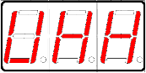 - Напряжение холостого хода.
В этой настройке можно включить ограничение напряжения холостого хода до безопасных 12В или выключить режим ограничения установив значение 70В.

  - 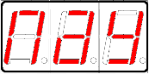 - Пульт дистанционного управления (ПДУ).

Этот параметр может иметь значения:
- OFF – пульт отключен, настройка тока производится только с панели управления;
- 10 … 100 – величина подстройки тока относительно установленного с панели управления. Например, если установить значение 50, при установленном с панели управления токе 100А, то с пульта можно будет регулировать ток в диапазоне 50…150А. При этом настроенный с ПДУ ток автоматически ограничится минимальным и максимальным значениями;
- ALL – с ПДУ можно настраивать ток во всем диапазоне - 25 … 315А;
- Aut – режим авто, при котором с ПДУ можно настраивать ток в диапазоне от минимального тока 25А до настроенного с панели управления.
В заводских настройках импульсный режим РД отключен. Для включения импульсного режима необходимо ввести пользовательский код (п.2.11). В списке параметров сварки появятся три дополнительных параметра:
- 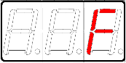 - Частота импульсов в диапазоне 1.0 … 5.0 Гц.
Значение OFF отключает импульсный режим.

- 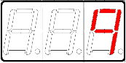 - Заполнение импульса. Длительность импульса относительно периода повторения. Задается в диапазоне 10 … 90%.

- 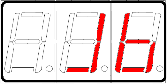 - Базовый ток или ток паузы.
Задается в процентах от сварочного тока в диапазоне 10 … 90%.

Внешняя вольтамперная характеристика процесса РД

Внешняя вольтамперная характеристика процесса РД (рис.3) представляет собой комбинированную падающую характеристику с четырьмя основными рабочими участками: минимальный ток дуги, падающий участок с наклоном характеристики, стабилизированный участок горения на короткой дуге и ток КЗ.
Рисунок 3 - Внешняя статическая вольтамперная характеристика (ВАХ) при РД

Динамические характеристика при РД
Циклограмма сварочного процесса при РД имеет 5 участков (рис. 4).
Рисунок 4 - Циклограмма сварочного процесса при РД

1 – режим ожидания сварки, ток равен нулю, напряжение ХХ ограничено
2- короткое замыкание при поджиге дуги – начало стартового тока
3 – стартовый ток
4 – рабочий ток
5 – обрыв дуги при окончании сварки
1 – возврат к режиму ожидания с ограниченным напряжением ХХ

Циклограмма каплепереноса имеет 2 основные фазы (рис. 5)
Рисунок 5 - Циклограмма каплепереноса при РД

1 – фаза горения дуги.
2 – фаза короткого замыкания дугового промежутка каплей расплавленного металла

2.5.2 Ручная аргонодуговая сварка (РАД) с контактным поджигом
В аппарате в процессе РАД поджиг дуги производится контактным способом без использования ВЧ-осциллятора. В заводской настройке РАД доступны настройка сварочного тока и выбор режима работы ПДУ. На сварочных клеммах всегда присутствует дежурное безопасное напряжение 12V. Для подачи газа должна использоваться специальная сварочная горелка, оснащенная регулировочным газовым вентилем. Для разблокировки расширенного списка настроек потребуется пользовательский код (п.2.11). По желанию Заказчика, в конструкции аппарата может быть установлен газовый клапан и штуцеры. В базовой комплектации в местах установки штуцеров расположены заглушки (рис.1 поз.5, 6).

Расширенные настройки РАД
Для разблокировки дополнительных параметров сварки РАД необходимо ввести соответствующий пользовательский код (см. п.2.11). Расширенный список параметров РАД:

- 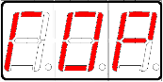 - алгоритм работы кнопки горелки:
2t – двух тактный режим кнопки горелки;
4t – четырех тактный режим кнопки горелки;
4t2 - четырех тактный режим кнопки горелки со вторым уровнем тока;
… - сварка точками;
12u – горелка без кнопки с дежурным напряжением 12В (заводская настройка).

- 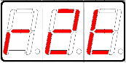 - режим повторного старта для 2t:
OFF – повторный старт 2Т режима кнопки выключен;
On - повторный старт 2Т режима кнопки включен (заводская настройка).

- 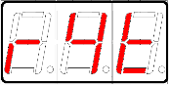 - режим повторного старта для 4t:
OFF – повторный старт 4Т режима кнопки выключен;
On - повторный старт 4Т режима кнопки включен (заводская настройка).
- 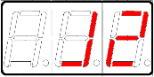 - ток второго режима для 4t2.
Задается в диапазоне 10% … 200% относительно настроенного сварочного тока, но не менее минимального тока 5А и не более максимального тока 315А (заводская настройка 50%).

- 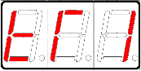 - длительность продувки газа до сварки 0 … 5.0 секунд (для варианта с газовым клапаном).
При отсутствии газового клапана установить 0 (заводская настройка 0сек).

- 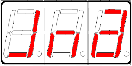 - ток поджига дуги, задается в диапазоне -80% … +80%.
При зажигании дуги сразу после отрыва электрода от детали формируется импульс тока, который дополнительно разогревает кончик электрода (заводская настройка 0%).

- - ток старта.
Задается в диапазоне 5% … 200% относительно настроенного сварочного тока, но не менее минимального тока 5А и не более максимального тока 315А (заводская настройка 10%).

- 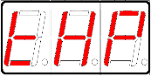 - длительность нарастания тока от стартового до основного.
Задается в диапазоне 0 … 5.0сек (заводская настройка 0.5сек).

- - частота импульсов в диапазоне 0.1 … 500Гц.
Значение OFF отключает импульсный режим (заводская настройка 3Гц).

- - заполнение импульса.
Длительность импульса относительно периода повторения, задается в диапазоне 10 … 90% (заводская настройка 50%).

- - базовый ток или ток паузы.
Задается в процентах от сварочного тока в диапазоне 10 … 90% (заводская настройка 30%).

- 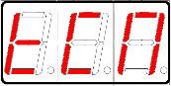 - длительность спада тока от основного до кратерного.
Задается в диапазоне 0 … 20 секунд (заводская настройка 1сек).

- 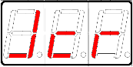 - ток заварки кратера.
Задается в диапазоне 5% … 100% относительно настроенного сварочного тока, но не менее минимального тока 5А (заводская настройка 50%).

- 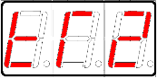 - длительность продувки газа после сварки 0 … 30 секунд.
При отсутствии газового клапана установить 0 (заводская настройка 0сек).

Внешняя статическая вольтамперная характеристика (ВАХ) при РАД (рис.6) имеет 3 участка: естественная характеристика источника, вертикальный участок стабильного сварочного тока, участок тока КЗ.
Рисунок 6 - Внешняя статическая вольтамперная характеристика (ВАХ) при РАД

2.5.3 Режим компенсации магнитного потока КМП
В аппарате предусмотрена возможность использования источника тока для целей компенсации магнитного потока намагниченных стыков трубопроводов – режим КМП. Принцип режима заключается в том, что намагниченность стыка компенсируется приложенным в противоположную сторону вектором магнитного поля компенсационных катушек. На торцы труб устанавливаются катушки, по которым пропускают ток, и наблюдая с помощью гаусс-метра за величиной и знаком магнитной индукции в стыке настраивают ток в катушках.
В режиме КМП две настройки - ток в диапазоне 10…315А и настройка режима работы ПДУ. Для включения тока необходимо использовать пульт с выключателем (каталожный номер 6УТ.368.016). Когда контакты выключателя разомкнуты, ток выключен, если замкнуть контакты выключателя – ток включится.

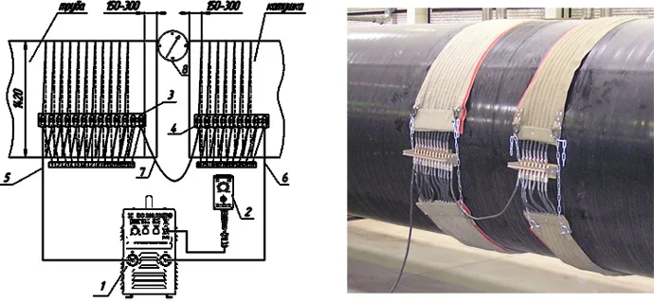
Рисунок 7 – Схема подключения аппарата сварочного в режиме КМП

1 – аппарат сварочный УРАЛ-306ИУ2;
2 – ПДУ с выключателем 6УТ.368.016;
3 - набор поясов с быстроразъемными соединителями и транспортировочными сумками
4 – соединительные кабели;
5,6,7 - сварочный кабель;
8 – Гаусс-метр.

2.6 Использование ПДУ
ПДУ определяется автоматически при подключении к аппарату. При подключении или отключении ПДУ на дисплее кратковременно отображается сообщение:

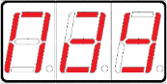 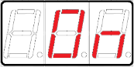 - сообщение при подключении ПДУ (один короткий пик зуммера).

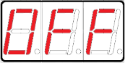 - сообщение при отключении ПДУ (два коротких пика зуммера).

Если ПДУ подключен и разрешена в меню его работа, то при настройке тока с панели управления на дисплее кратковременно будет отражаться настроенный ток с панели.

Параметр настройки ПДУ в меню:
- ПДУ отключен программно и не участвует в регулировке тока.

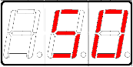 - регулировка тока ±50А относительно настроенного с панели управления. Среднее положение ручки регулирования ПДУ соответствует настроенному с панели тока.

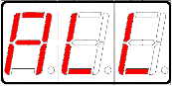 - регулировка с ПДУ всего диапазона настройки сварочного тока.

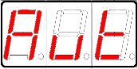 - регулировка в автоматическом режиме: от минимального тока диапазона до настроенного с панели управления.
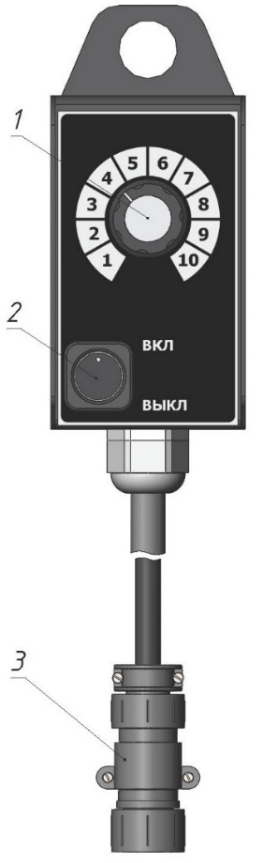 | 1 – ручка регулирования сварочного тока;  2 – выключатель тока в режиме КМП;  3 – разъем для подключения к аппарату УРАЛ-306И У2.
Рисунок 8 – Общий вид ПДУ 6УТ.368.016

Схема 1 - Схема пульта ПДУ 6УТ.368.016

2.7 Счетчик моточасов и версия прошивки
После подачи напряжения на аппарат на дисплее кратковременно последовательно высветится следующая информация:

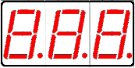 - стартовый тест светодиодов дисплея;

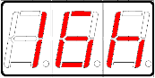 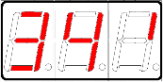 - счетчик моточасов, в примере 16 часов 34 минуты;

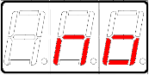 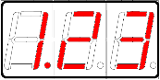 - версия программного обеспечения контроллера.

2.8 Режим сна
При длительном простое, более 30 минут, система перейдет в режим пониженного энергопотребления: на светодиодном индикаторе высветится 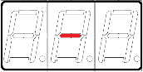 , отключится вентилятор, заблокируется силовой преобразователь. Выход из режима сна осуществляется нажатием любой кнопки на панели управления, вращением энкодера или нажатием кнопки горелки.

2.9 Блокировка панели управления
В режиме блокировки панели управления аппарат не будет реагировать на энкодер и кнопки. Функция необходима для предотвращения случайной расстройки параметров сварочного процесса.
Для включения/выключения режима блокировки панели управления необходимо в течение 5 секунд удерживать нажатой кнопку (рис.2 поз.4).
При попытке изменить настройки на заблокированной панели управления светодиоды , 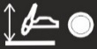 и  (рис.2) будут часто мерцать, а зуммер будет выдавать короткие 2 пика.

2.10 Работа системы воздушного охлаждения силового преобразователя
Предусмотрен адаптивный режим работы системы вентиляции.
Вентилятор может включаться без нагрузки, так как силовые элементы могут нагреваться и периодически им требуется охлаждение.
При сварке на малом токе, если температура охладителей достаточно низкая, вентилятор может не включится.
При температуре охладителей выше запрограммированной - вентилятор включится с необходимой скоростью вращения для их охлаждения, пока температура не снизится ниже порога выключения.
При сварке на большом токе вентилятор включится на максимальную скорость вращения.

2.11 Коды настроек пользователя
Пользовательский код состоит из 4 чисел, порядок ввода кода следующий:
- Выбрать для настройки сварочный ток, отсоединить или выключить программно ПДУ
- Настроить энкодером первое число кода и кратковременно нажать
- Аналогичным способом ввести остальные три числа кода.
Время ввода пользовательского кода ограничено 1 минутой, иначе придется вводить код заново.

Перечень пользовательских кодов:
• 128-64-128-96 Сброс настроек на заводские

• 222-55-111-70 Разрешение импульсного режима ММА

• 222-55-111-60 Запрет импульсного режима ММА

• 80-66-78-70 Включение автокалибровки кабелей ММА

• 80-66-78-60 Отключение автокалибровки кабелей ММА

• 90-56-78-Х Ввод вручную сопротивления кабелей ММА (Х=0...99мОм)

• 90-56-83-Х Ввод вручную сопротивления кабелей TIG (Х=0...99мОм)

• 80-40-60-50 Разрешение расширенного меню РАД

• 80-40-60-70 Запрет расширенного меню РАД

• 127-64-127-64 Вход в режим истории ошибок

• 55-99-77-Х Настройка яркости дисплея (Х=уровень яркости 0...255)

2.12 Функция антизалипания электрода
При сварке в режиме РД иногда случается, что электрод вмерзает в сварочный шов, когда дуга по какой-то причине погасает и для того, чтобы электрод не разогрелся и не повредился от тока короткого замыкания в аппарате предусмотрено быстрое снижение тока после обнаружения факта залипания.
В режиме антизалипания на дисплее часто мерцают значения тока и напряжения КЗ. После 7 секунд КЗ на дисплее кратковременно высветится значение измеренного сопротивления сварочной цепи в мОм, вычисленное как деление напряжения на ток.
Если залипание не устранить и КЗ продлится более 30 секунд, то сгенерируется ошибка с кодом E06 «Shr» - длительное КЗ в сварочной цепи.

2.13 Режим просмотра сохраненных ошибок
В процессе работы могут фиксироваться и сохраняться до 63 последних ошибок. Если количество зафиксированных ошибок стало больше 63, то самая старая ошибка перезаписывается. Если ошибка повторяется на одном и том же значении счетчика моточасов, то неисправность не дублируется.
Для входа в режим просмотра ошибок нужно ввести соответствующий код пользователя.
Энкодером можно выбрать позицию 0…62, где «-0» - текущая ошибка, «-1» - предыдущая ошибка и т.д.

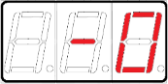 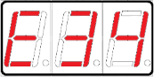 «-0» – позиция текущей ошибки, а «Е34» – код зафиксированной ошибки.

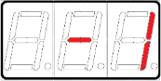 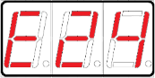 «-1» – позиция предыдущей ошибки, а «Е24» – код предыдущей зафиксированной ошибки.

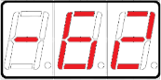 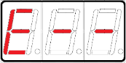 «-62» – позиция самой ранней ошибки, «Е--» - означает, что позиция 62 не заполнена.

Если нажать , то на дисплее отобразится моточас момента возникновения зафиксированной ошибки

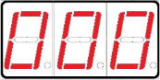 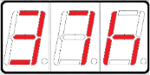 - «00037h» – ошибка произошла на 37 часу работы.

Если нажать , то на дисплее отобразится мотоминута события

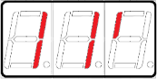 - «11’» – ошибка произошла на 11 минуте работы.

Если нажать одновременно и , то на дисплее отобразится краткое пояснение неисправности

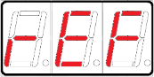 - «rEF» – проблема с опорным напряжением 3.30V.

Выход из режима просмотра ошибок – выключить и снова включить питание.

2.14 Калибровка сопротивления сварочных кабелей
При ручной дуговой сварке часто приходится работать на значительном удалении от источника сварочного тока, который может измерить сварочное напряжение только на своих клеммах, а на самой дуге напряжение будет меньше на величину суммарного падения напряжения в сварочных кабелях. Падение напряжения в кабелях может составлять до 20В и более, поэтому точно отрабатывать статические и динамические характеристики, связанные с напряжением в таком случае почти невозможно. Для точного измерения напряжения, непосредственно на дуге, необходимо либо протягивать отдельные измерительные провода от источника тока до места сварки, что крайне неудобно, либо достаточно знать суммарное сопротивление сварочных кабелей (сварочной цепи) и вычислять напряжение на дуге косвенно Uдуги = Uклем – Iсв*Rкаб.
В аппаратах УРАЛ-306И У2 реализована возможность вводить в память платы управления сопротивление сварочной цепи вручную или автоматически, это позволяет использовать сварочные кабеля суммарной длиной до 100 м и более. Максимальное суммарное сопротивление сварочной цепи ограничено значением 99 мОм.
По умолчанию автоматическая калибровка кабелей отключена, заводская настройка - 20 мОм (это эквивалентно суммарной длине 40м кабеля 35мм2 или 50м кабеля 50мм2). При необходимости значение сопротивления кабелей можно ввести в память вручную или разрешить автоматическую калибровку кабелей. Режим автокалибровки можно активировать вводом специального кода пользователя.

Сечение медного кабеля, мм2 | 25 | 35 | 50 | 70 | 95 | 120
Сопротивление 1 метра медного кабеля, мОм | 0.74 | 0.54 | 0.39 | 0.28 | 0.20 | 0.16
Таблица 4 - Сопротивление 1 метра сварочного кабеля в зависимости от сечения

Например, если сварочный кабель имеет сечение 35мм2 и суммарную длину 60м, то суммарное сопротивление составит 0,54*60=32 мОм.
Если разрешена автокалибровка сопротивления кабелей (введен соответствующий пользовательский код п.2.11), то порядок калибровки следующий:
- Выбрать режим РД , установить сварочный ток;
- Замкнуть контакт сварочного держателя на зажим массы на время 10…15 секунд. После КЗ аппарат перейдет в режим антизалипания и установится ток 20А. На дисплее в течении первых 7 секунд будет часто мерцать значения напряжения и тока КЗ. Далее, на 3 секунды на дисплей выведется значение измеренного суммарного сопротивления сварочных кабелей «Cab XX» (где XX – измеренное сопротивление кабелей 0…99 мОм) и, уже после этого, произойдет сохранение измеренного сопротивления в память, о чем будет подтверждение индикацией «Sav XX»;
- Разъединить контакт держателя и зажима массы;
- Далее рекомендуется отключить функцию автокалибровки сопротивления кабелей, чтобы исключить некорректное сохранение сопротивления при случайном длительном КЗ.
При правильном значении сопротивления кабелей в памяти аппарата в режиме антизалипания на дисплее будет часто мерцать напряжение КЗ 0±0.1V. Если значение напряжения КЗ в режиме залипания значительно отличается от 0±0.1V, то имеющееся в памяти значение сопротивления кабелей не соответствует реальным параметрам сварочной цепи и может потребоваться корректировка.
Что бы внести вручную сопротивление сварочной цепи в память контроллера, нужно рассчитать суммарное сопротивление сварочной цепи пользуясь приведенной выше таблицей и с помощью кода настроек пользователя ввести значение в контроллер.
Так же, сопротивление сварочной цепи можно узнать, если замкнуть контакт сварочного держателя на зажим массы на время 10…15 секунд. После КЗ аппарат перейдет в режим антизалипания и установится ток 20А. На дисплее в течении первых 7 секунд будет часто мерцать значения напряжения и тока КЗ. Далее, на 3 секунды на дисплей выведется значение измеренного суммарного сопротивления сварочных кабелей «Cab XX» (где XX – измеренное сопротивление кабелей 0…99 мОм).

2.15 Рекомендуемая укладка сварочных кабелей
Сварочные кабели кроме активного сопротивления имеют также собственную индуктивность, особенно, если излишки сварочных кабелей смотаны в катушки. Во время сварки большая индуктивность сварочных кабелей приводит к броскам напряжения на клеммах аппарата, где как раз по уровню напряжения определяется факт короткого замыкания для обеспечения функции форсирования сварочного тока. Если сварочный кабель смотать в катушку, то из-за индуктивности этой катушки форсирование дуги может не работать даже если настроить максимальный ток КЗ и электрод будет примерзать к детали. Именно поэтому необходимо укладывать длинные сварочные кабели специальным образом для минимизации их индуктивности.

- Обычная укладка сварочных кабелей без катушек (рис.9), минусовой и плюсовой кабели проложены отдельно друг от друга. При такой укладке индуктивность кабелей хоть и намного меньше, чем при наличии катушек, но все же больше чем в п. 2 и п. 3.

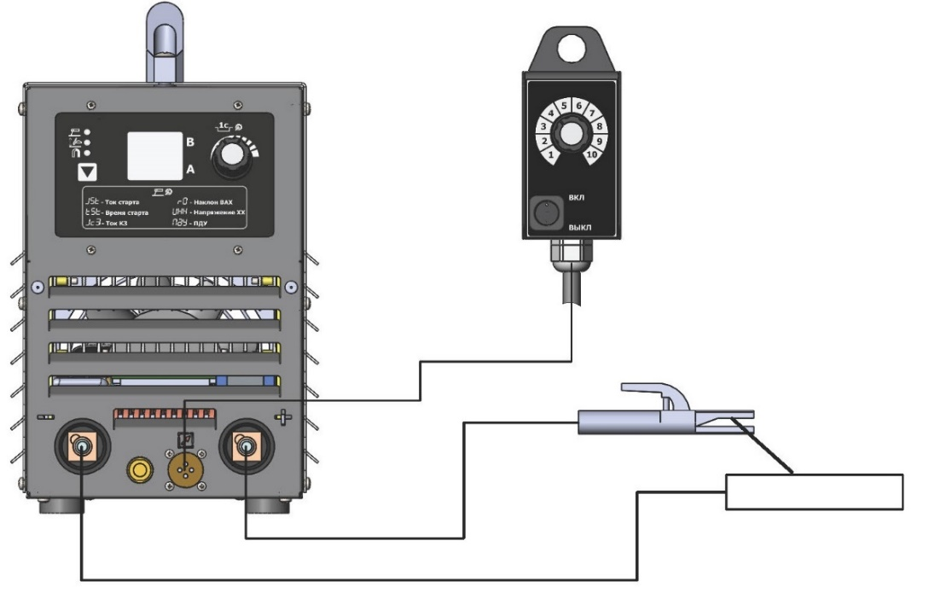
Рисунок 9

- Укладка сварочных кабелей в бифилярную пару (рис.10). При такой укладке получившийся шлейф можно скручивать или складывать, как угодно, даже в катушки. Скрепить пару кабелей между собой можно изолентой, термоусадочной трубкой или пластиковыми стяжками через каждые 0,5м.

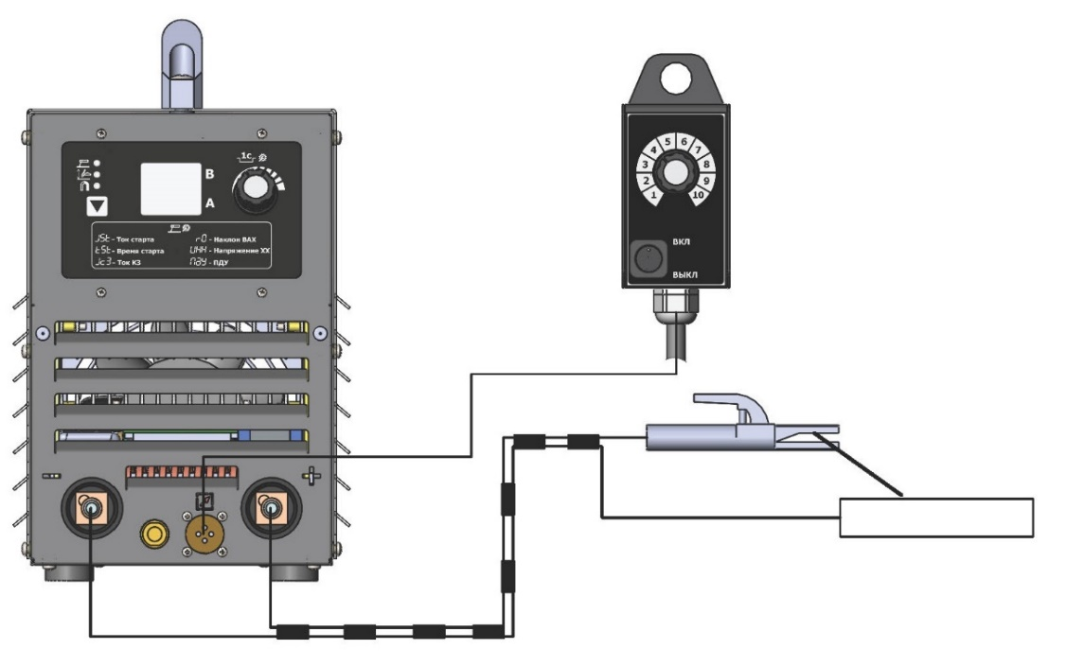
Рисунок 10

- Укладка сварочных кабелей в бифилярную пару вместе с кабелем ПДУ (рис.11). При такой укладке получившийся шлейф можно скручивать или складывать как угодно, кроме того, кабель ПДУ уже не будет мешаться под ногами и упростится процесс размотки и смотки шлейфа.

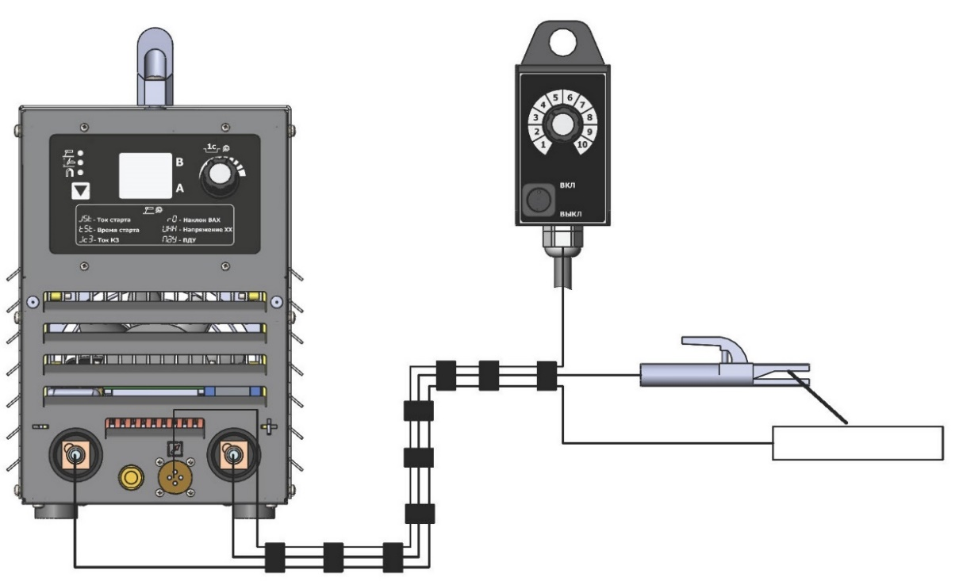
Рисунок 11

- Укладка каждого из сварочных кабелей в безындуктивные катушки (рис.12) – для этого излишки каждого из сварочных кабелей нужно сначала смотать в катушки, а затем ровно половину витков каждой катушки перевернуть и положить сверху. Таким образом получится для каждого сварочного кабеля отдельная безындуктивная катушка, состоящая из половины витков одного направления и половины витков обратного направления намотки.

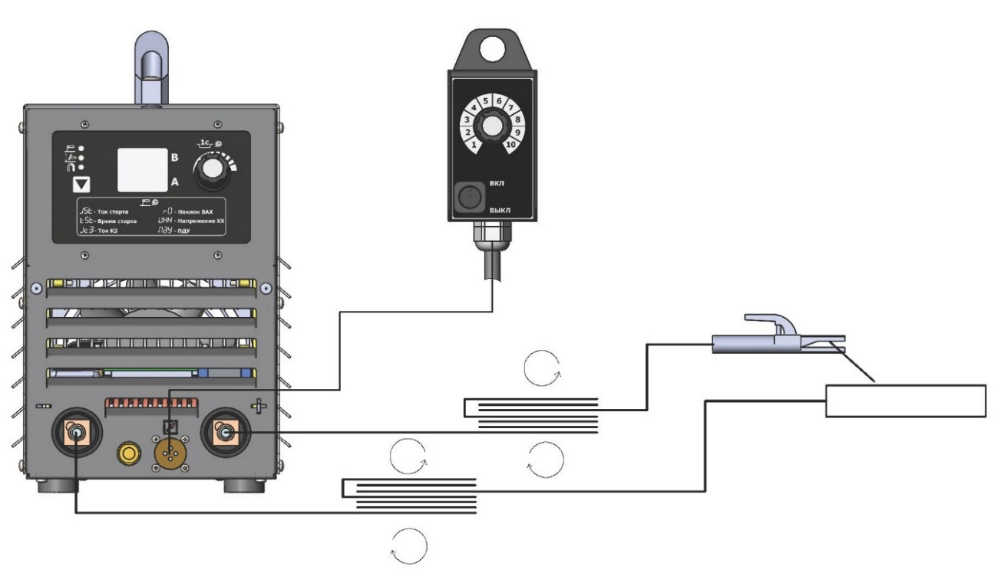
Рисунок 12

- Укладка обоих сварочных кабелей в одну безындуктивную катушку (рис.13) – для этого излишки обоих сварочных кабелей нужно смотать в одну катушку одного направления с одинаковым количеством витков обоих кабелей. Например, можно смотать две одинаковые катушки с одинаковым числом витков и одного направления и положить одну поверх другой.

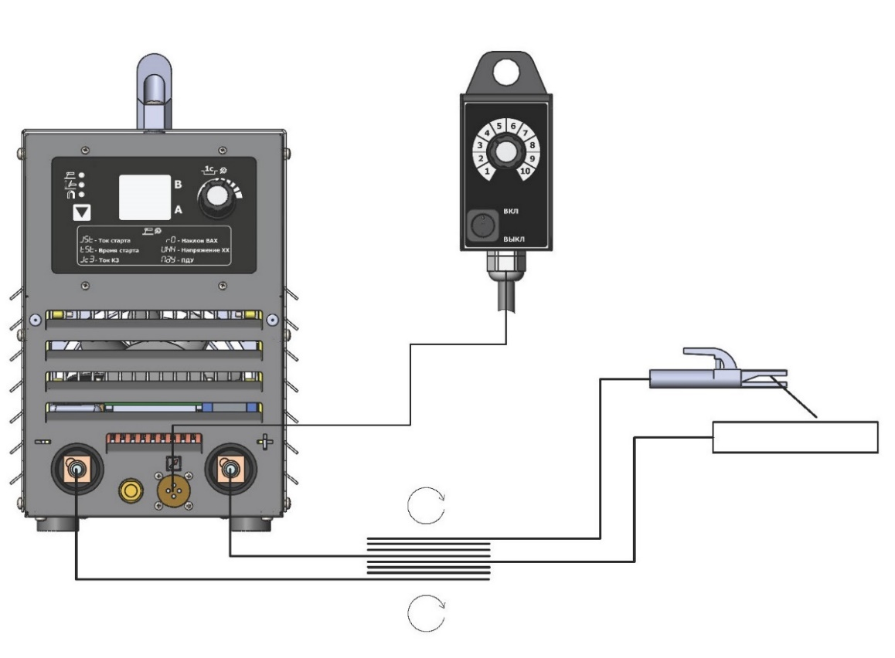
Рисунок 13

2.16 Маркировка
На верхней стенке (на крыше) расположена табличка паспортных данных аппарата, в том числе его серийный номер.

Использование по назначению

3.1 Эксплуатационные ограничения
ПРЕДУПРЕЖДЕНИЕ
Не приступайте к работе, пока полностью не ознакомитесь с данным руководством по эксплуатации и техническому обслуживанию.
Соблюдайте все требования по безопасному проведению работ, содержащиеся в данном руководстве.

3.1.1 При установке на рабочем месте отклонение аппарата от горизонтальной плоскости не должно превышать 20⁰. Пространство рабочего места должно быть достаточным для осуществления технического обслуживания и свободной циркуляцией чистого охлаждающего воздуха.
3.1.2 Аппарат предназначается для эксплуатации в атмосфере типа II (промышленная) по ГОСТ 15150-69. Возможность эксплуатации аппарата в условиях атмосферы другого типа должна быть согласована с предприятием- изготовителем.
3.1.3 Высокая температура дуги неизбежно приводит к тому, что часть покрытия электрода переходит в парообразное состояние. Эти пары, попадая в атмосферу, конденсируются и превращаются в аэрозоль, частицы которой по дисперсности приближаются к дымам и легко попадают в дыхательную систему сварщика, а применяемый для сварки защитный газ – аргон, вытесняя кислород, накапливается в помещениях.
Газ аргон в баллонах представляет опасность для жизни при несоблюдении техники безопасности. При вдыхании аргона человек теряет сознание, через несколько минут наступает смерть.
Газообразный аргон тяжелее воздуха – он может скапливаться в нижней части помещений. При этом снижается содержание кислорода в воздухе, что приводит к кислородной недостаточности. При значительном понижении содержания кислорода - к удушью, потере сознания и смерти человека от асфиксии.
Отравления выделяющимися токсичными пылью и газами возникает тогда, когда их количество в зоне дыхания сварщика превышает допустимую концентрацию. Такое отравление может произойти при работе в замкнутых, плохо проветриваемых помещениях. В местах возможного накопления газообразного аргона контролируйте содержание кислорода в воздухе: объемная доля кислорода в воздухе должна быть не менее 19 %.
Для улавливания сварочного аэрозоля на стационарных постах, а где это возможно, и на нестационарных, нужно устанавливать местные отсосы в виде вытяжного шкафа, вертикальной или наклонной панели равномерного всасывания и др.

ПРЕДУПРЕЖДЕНИЕ
Выделяющиеся при сварке газы и пары могут привести к отравлению.

3.1.4 При дуговой электросварке брызги расплавленного металла разлетаются на значительные расстояния, что вызывает опасность пожара. Поэтому в местах проведения сварочных работ не допускается скопление смазочных материалов, ветоши и других легковоспламеняющихся материалов.
Перед проведением работ необходимом предусмотреть наличие на рабочем месте и готовность к эксплуатации средств пожаротушения.
Взрывоопасность существует и при выполнении работ в помещениях, имеющих большое количество пылевидных органических веществ (пищевой муки, торфа, каменного угля). Эта пыль при определенной концентрации может давать взрывы большой силы.

ВНИМАНИЕ
Запрещается производить сварочные работы рядом с воспламеняемыми поверхностями, во взрывоопасной среде, а также в агрессивной среде, разрушающей металлы и изоляцию.

3.1.5 Аппарат содержит электрические цепи высокого напряжения, что опасно возможностью поражения электрическим током.
Ремонт и техническое обслуживание должны производиться только при обесточенном аппарате.
ПРЕДУПРЕЖДЕНИЕ
Аппарат считается обесточенным при отсутствии напряжения на его сетевом кабеле, т.е. при отключенном автоматическом выключателе, установленном в распределительном щите сети питания.
Аппарат не считается обесточенным, если выключен только автоматический выключатель на аппарате.

При сварке на открытом воздухе (в составе передвижных технологических комплексов и самоходных агрегатов) необходимо принять меры по защите аппарата и места сварки от прямого попадания капель дождя, снега и др. (работать под навесом).
Если при проведении сварочных работ сварщик имеет большую площадь контакта с металлической поверхностью, то работы должны производиться в сухой спецодежде и рукавицах, с использованием резиновых галош и ковриков.

ВНИМАНИЕ
Запрещается работа без заземления аппарата и свариваемого изделия.
Запрещается работа под воздействием атмосферных осадков.
Запрещается перемещать аппарат, не обесточив его.
Запрещается применять провода с поврежденной изоляцией.
Запрещается работа со снятым защитным кожухом аппарата, предусмотренным его конструкцией.

3.1.6 При дуговой сварке необходимо применять средства личной защиты от поражения электрическим током, повреждения кожи лица и рук брызгами расплавленного металла, повреждения глаз и ожогов лица и рук лучами электрической дуги.
3.1.6.1 Сварочная дуга является источником световых лучей, яркость которых может вызывать ожоги незащищенных глаз при облучении их всего в течение 10 ... 15 с. Более длительное воздействие излучения дуги может привести к повреждению хрусталика глаза и полной потере зрения. Ультрафиолетовое излучение вызывает ожоги глаз и кожи, инфракрасное излучение может вызвать помутнение хрусталика глаза. Для защиты глаз и лица от действия ультрафиолетовых и инфракрасных лучей сварщик должен пользоваться щитком, снабженным специальным светофильтрами. Если сварщик работает в общем помещении с другими работниками, он должен изолировать свое рабочее место щитами и предупредить окружающих о вредном влиянии дуги на глаза.
3.1.6.2 Для предохранения от ожогов излучением дуги и брызгами расплавленного металла руки сварщика должны быть защищены рукавицами, а тело - специальной одеждой.
3.1.6.3 Для предохранения глаз от осколков шлака зачищать шов следует в очках с простыми стеклами.
3.1.7 Использование баллонов со сжатыми или сжиженными газами при проведении сварочных работ, их эксплуатация должны осуществляться в соответствии с Федеральными нормами и правилами в области промышленной безопасности «Правила промышленной безопасности при использовании оборудования, работающего под избыточным давлением».
3.1.8 Оборудование должно подключаться к сети электропитания в полном соответствии с ПУЭ и требованиями настоящего руководства.
В случае, если в процессе работы аппарата ощущается влияние помех, необходимо провести анализ влияния помех на расположенные поблизости технические средства: кабели электропитания, телефонные линии, средства радиосвязи, телевидения, оборудование пожарной и охранной сигнализации, компьютеры, а также учесть влияние помех на здоровье обслуживающего персонала, использующего электростимуляторы и слуховые аппараты. В этом случае могут потребоваться дополнительные меры защиты, такие как фильтрация питания от сети, применение экранирования питающего кабеля постоянно установленного оборудования, применение максимально коротких кабелей.

3.2 Подготовка аппарата к работе

3.2.1 Порядок подготовки
3.2.1.1 Убедиться в исправном состоянии распакованного аппарата, проверить комплектность поставки по паспорту.
3.2.1.2 Подготовить сварочные кабели необходимой длины (не входят в комплект поставки). Сечение сварочных кабелей должно соответствовать величине сварочного тока.
3.2.1.3 Сварочные кабели оконцевать байонетными штекерами из комплекта поставки, а также смонтировать на них электрододержатель и специальный зажим для контакта с деталью (не входят в комплект поставки).
3.2.1.4 Расположить аппарат в устойчивом положении на месте проведения сварочных работ. Удалить предметы, которые могут препятствовать охлаждению аппарата на расстояние не менее 20 см. Убедиться, что автоматический выключатель (поз.11 рис.1) на задней панели находится в отключенном положении.
3.2.1.5 Подключить сетевой кабель аппарата к автоматическому выключателю в распределительном щите, от которого аппарат будет запитан. Обратить особое внимание на правильное подключение защитного провода – оно должно быть выполнено согласно ПУЭ для принятой системы заземления.
3.2.1.6 Следует заземлить также свариваемое изделие.
3.2.1.7 Подсоединить к сварочным разъёмам аппарата сварочные кабели, соблюдая рекомендуемую полярность – прямую или обратную - в зависимости от вида сварки:
- при сварке РД электродами с основным и рутиловым типом покрытия - обратная полярность;
- при аргонодуговой сварке РАД – прямая полярность.
(Для справки: обратная полярность - "плюс" на электроде, прямая полярность - на электроде "минус").
3.2.1.8 Соединения сварочных кабелей в байонетных разъемах аппарата должны быть плотно затянуты поворотом по часовой стрелке. Недостаточная затяжка приводит к повышенному сопротивлению сварочной цепи, что не позволит получить стабильного процесса сварки и, как следствие, качественного шва, а также может привести к выходу из строя разъемов в результате перегрева.
3.2.1.9 При проведении сварочных работ в режиме аргонодуговой сварки следует:
- установить и закрепить баллон с защитным газом;
- смонтировать газовую магистраль, подключив ее к специальной аргоновой горелке;
- подключить специальную аргоновую горелку к разъему «минус».

3.2.2 Порядок действий обслуживающего персонала при работе аппарата
3.2.2.1 Аппарат должен быть подготовлен к использованию и опробован в работе, т.е. находиться в исходном работоспособном состоянии.
3.2.2.2 Подсоединить сварочный кабель массы к свариваемому изделию, вставить выбранный электрод в электрододержатель или подсоединить сварочную горелку. Убедиться в наличии надлежащей защиты глаз и тела от излучения и брызг расплавленного металла.
3.2.2.3 Произвести пробную сварку, в процессе которой, при необходимости, произвести дополнительную регулировку параметров сварки для достижения требуемых результатов в соответствии с технологическим процессом.
3.2.2.4 Приступить к сварке изделий.

3.2.3 Контроль за работой аппарата
3.2.3.1 В процессе работы аппарата необходимо обращать внимание на излишний шум (кроме шума вентилятора), треск или вибрацию, которые могут служить сигналом к проверке аппарата.
3.2.3.2 Периодически в процессе работы необходимо проверять состояние электрических контактов, отсутствие чрезмерного нагрева байонетных соединений.

3.2.4 Действия в экстремальных условиях
При обнаружении возгорания в первую очередь, до принятия любых мер по тушению, следует отключить аппарат от питающей сети.
Если во время эксплуатации аппарата появляется:
- характерный треск электрического пробоя;
- дым/искры/ пламя из корпуса;
- искрение между корпусом и местом установки,
необходимо немедленно отключить аппарат от питающей сети.

ВНИМАНИЕ
Дальнейшая эксплуатация аппарата возможна только после устранения неисправности.

3.2.5 Особенности работы от автономных электрогенераторов
3.2.5.1 Мощность автономного генератора должна превышать потребляемую мощность аппарата не менее чем на 20%.
3.2.5.2 Электрогенератор должен обеспечивать необходимые параметры напряжения питания в соответствии с таблицей 1.
3.2.5.3 Во время перемещения автономного электрогенератора от одного места сварки к другому необходимо обесточить аппарат.

ВНИМАНИЕ
Перед тем как включить электрогенератор убедитесь, что автоматический выключатель аппарата соответствует положению ВЫКЛЮЧЕНО.
Включать аппарат необходимо лишь после того, как вы убедитесь, что напряжение электрогенератора соответствует требованиям таблицы 1.

3.2.5.4 После окончания работ следует в первую очередь выключить аппарат автоматическим выключателем и лишь потом выключить питающий электрогенератор.
3.2.5.5 При эксплуатации аппарата в составе передвижного комплекса (самоходных агрегатов) необходимо принять меры по защите аппарата от вибрации, а также обеспечить соблюдение температурного режима эксплуатации.

Техническое обслуживание

4.1 Меры безопасности при проведении технического обслуживания
4.1.1 Техническое обслуживание аппарата должно выполняться квалифицированным персоналом, знающим устройство аппарата, правила его эксплуатации и технику безопасности, ознакомленным с требованиями по безопасности, изложенными в данном руководстве.
4.1.2 Работы по ТО должны производиться при обесточенном аппарате.

4.2 Порядок технического обслуживания аппарата и общие указания
4.2.1 Ежедневно перед началом работы следует проверить наличие и надежность присоединения защитных заземляющих проводов.
4.2.2 Периодическое техническое обслуживание аппарата заключается в проведении следующих работ:
- очистить аппарат от пыли и грязи, продувая его сухим сжатым воздухом;
- проверить состояние резьбовых крепежных и контактных соединений, при необходимости подтянуть;
- провести визуальный осмотр узлов и деталей аппарата на предмет выхода из строя;
- провести осмотр аппарата на наличие коррозии, повреждения изоляции питающих и сварочных кабелей;
- провести проверку работоспособности аппарата, пределов регулирования, при этом проверить отсутствие посторонних шумов, треска и вибраций;
- провести проверку сопротивления изоляции питающего кабеля.

4.3 Регламентные сроки технического обслуживания аппарата
4.3.1 Срок проведения периодического технического обслуживания не реже, чем 1(один) раз в 6 (шесть) месяцев, либо исходя из необходимости, вследствие активной эксплуатации в жестких условиях.
4.3.2 Срок эксплуатации аппарата – 6 (шесть) лет.
4.3.3 Произвести проверку режимов работы аппарата, при необходимости провести регулировку в соответствии с настоящим руководством.

ПРЕДУПРЕЖДЕНИЕ
При проведении технического обслуживания следует уделить особое внимание проверке состояния контактов: плохой контакт в сварочной цепи вызывает большие падения напряжения и недопустимые перегревы.
Небрежное подключение сварочных проводов и нерегулярная проверка состояния контактов может привести к выходу аппарата из строя.

Текущий ремонт
5.1 Аппарат сам производит диагностику и выдаёт сообщения о неисправностях на информационном дисплее. Сообщения о неисправностях (ошибках) и порядок действий изложены в таблице 9.
Таблица 9 - Сообщения о неисправностях
Таблица 9
Код ошибки | Расшифровка неисправности | Возможные причины возникновения и методы устранения
Е01 «t°C» | защита от перегрева.  После остывания аппарат снова готов к работе | - отсутствие доступа к аппарату достаточного количества охлаждающего воздуха  - отсутствие вращения вентилятора  - превышение температуры окружающего воздуха более +40°С
Е02 «U1L» | заниженное напряжение питания  Сброс | устранить
Е03 «U1H» | завышенное напряжение питания | Устранить
Е04 «Un» | Напряжение питания 15В на плате управления вышло из диапазона | Неисправна плата управления – ремонт или замена
Е05 «J1H» | превышение первичного тока | - ремонт/замена
Е06 «Shr» | Длительное короткое замыкание в сварочной цепи | - КЗ в сварочной проводке, устранить  - неправильно откалиброваны кабеля, откалибровать  - КЗ внутри аппарата, ремонт
Е07 «U2» | При стартовом тесте на выходных клеммах обнаружено напряжение, когда силовой преобразователь еще не включен | - наводка напряжения из вне по сварочным кабелям  - неисправность платы управления, ремонт/замена
Е08 «U2» | Напряжение ограничения 12В не поддерживается точно | - утечка по сварочным кабелям  - неисправность силового преобразователя, ремонт
Е09 «J2» | При стартовом тесте измерен ток в сварочной цепи, когда силовой преобразователь еще не включен | - неисправен датчик сварочного тока, ремонт  - неисправна плата контроллера, ремонт/замена
Е10 «UJ2» | Отсутствие на выходных клеммах тока или напряжения | Не работает силовой преобразователь, ремонт
Е11 «FLH» | Ошибка чтения FLASH памяти | Неисправна плата управления – ремонт или замена
Е12 «FLH» | Ошибка записи FLASH памяти | Неисправна плата управления – ремонт или замена
Е14 «FLH» | Выход параметров FLASH памяти за рамки допустимых | Выполнить сброс на заводские настройки
Е15 «U2» | Превышение допустимого значения сварочного напряжения | - наводка высоким напряжением в сварочной цепи  - неисправна плата контроллера – ремонт или замена
Е16 «J2» | Превышение допустимого значения сварочного тока | - неисправен датчик сварочного тока, замена  - неисправна плата контроллера, ремонт/замена
Е24 «t°С» | Неисправен датчик температуры | Контроллер источника не может получить данные от термодатчика. Сбросить ошибку после устранения причины можно ручкой настройки параметров.
E32 «tuC» | Перегрев микроконтроллера | неисправна плата управления - ремонт или замена
E34 «rEF» | Опорное напряжение АЦП вне диапазона | неисправна плата управления - ремонт или замена
E44 «FA3» | Нет одной фазы из трех (фазы В) или частота сети вышла за допустимые пределы | - подключить фазу В  - частота сети ниже 25Гц
«cno 1» | Залипание кнопки панели управления | Устранить залипание кнопок панели
«cno 2» | Залипание кнопки энкодера | Устранить залипание кнопок панели
«cno 3» | Залипание обеих кнопок панели управления | Устранить залипание кнопок панели

5.2 Любой ремонт аппарата производится только специалистами предприятия-изготовителя.

Хранение
6.1 Хранение (эксплуатация в нерабочем состоянии) аппарата осуществляется в упаковке, изготовленной предприятием-изготовителем.
6.2 Места хранения – ангары или другие помещения с естественной вентиляцией.
6.3 Температура хранения – от минус 50 °С до плюс 55 °С, относительная влажность воздуха не более 80% при 20 °С, при отсутствии газов и паров, разрушающих изоляцию и вызывающих коррозию металлических частей.

Транспортирование аппарата
7.1 Транспортирование аппарата может осуществляться любым видом транспорта при условии соблюдения правил, действующих на транспорте данного вида.
7.2 Крепление аппаратов в транспортных средствах и их транспортирование производится в соответствии с правилами и нормами перевозки грузов, действующими на транспорте данного вида.
7.3 Во время погрузочно-разгрузочных работ и транспортирования аппарат в упаковке не должен подвергаться резким ударам и воздействию атмосферных осадков. Способ укладки аппарата в упаковке на транспортирующее средство должен исключать его перемещение. Штабелирование ограничено двумя одинаковыми аппаратами.

Утилизация
В конструкции изделия не применены материалы, опасные в экологическом отношении при испытании, хранении, транспортировании и эксплуатации.
Изделие не представляет опасности для жизни, здоровья людей и окружающей среды и после окончания срока эксплуатации подлежит утилизации в обычном порядке, принятом в эксплуатирующей организации.

ПРИЛОЖЕНИЕ 1. Список сокращений

РД – способ сварки - ручная дуговая покрытыми электродами;
РАД - способ сварки – неплавящимся электродом в среде аргона (аргонодуговая сварка);
КМП – компенсация магнитного потока – процесс подготовки намагниченных стыков к сварке
ВАХ – Вольтамперная характеристика – зависимость напряжения от тока при нагрузке источника тока
ПДУ – пульт дистанционного управления;
ПУЭ – Правила устройства электроустановок;
ТО – техническое обслуживание;
КЗ – короткое замыкание;
ПН – продолжительность нагрузки;
РЭ – руководство по эксплуатации.

